四川省会计从业考试报名
考生网上操作指南

一、词语说明： 3
二、网上报名流程 3
1.进入报名页面 3
2.选择考区和报名点 3
3.阅读承诺书 4
4.填写考生来源和身份信息 4
5.设置从业报名密码 5
6.填写个人详细信息 5
7.确认报名信息、确认承诺书并提交报名信息 6
8.报名成功 6
三、网上报名常见问题解答 7
1.上传照片问题 7
2.如何查询网上缴费是否成功？ 8
2.如何重新打印报名受理单？ 8
3.如何修改报名信息？ 9
4.如何查询密码？ 9
5.如何查询受理号？ 10

一、词语说明：
考区：省本级（省财政厅）、成都市本级和13个郊区（县）。20个市州、广汉市、什邡市、罗江县、彭山县。（考区不允许修改，请考生慎重选择）
报名点：考试通过后的办证地点。（如是现场缴费的考区，也是现场缴费地点。）

二、网上报名流程

1.进入报名页面
选择本网站即四川财政会计网（http://221.237.164.66:8080/cms）栏目“会计考试”——“会计从业资格考试”，进入报名及报名相关页面如下图所示：
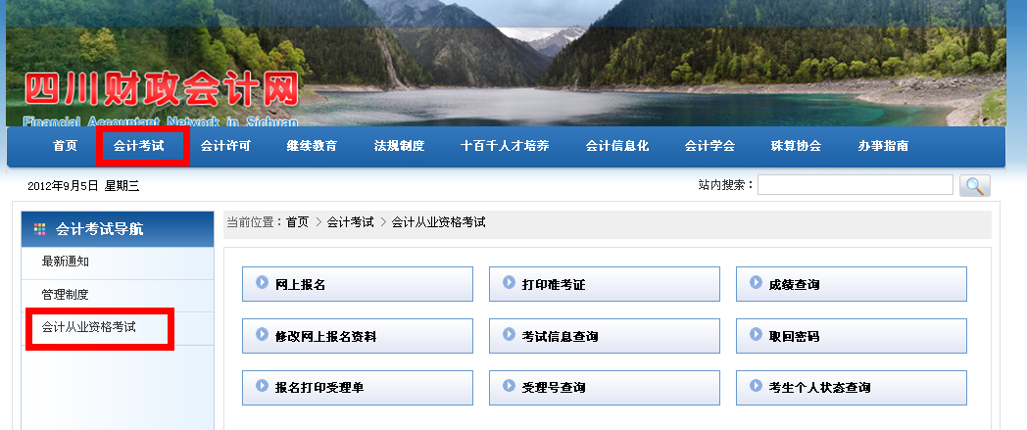

2.选择考区和报名点
在上图页面点击“网上报名”，进入页面如下图所示：

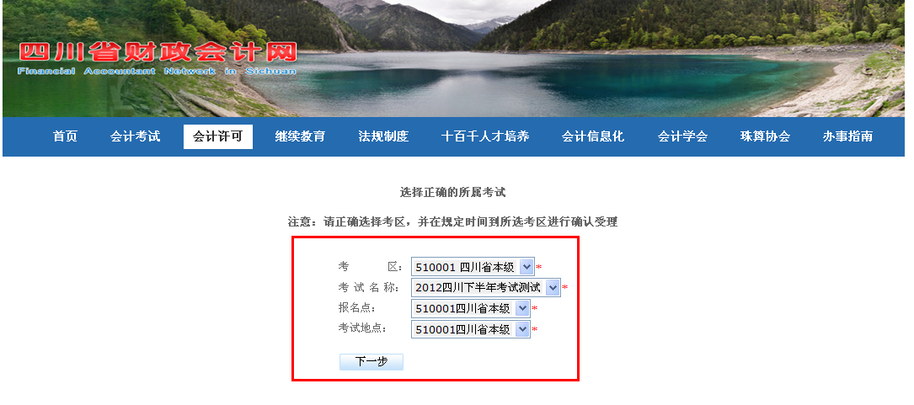
图3-3

3.阅读承诺书
在上图页面点击“下一步”，进入阅读承诺书页面，如下图所示：
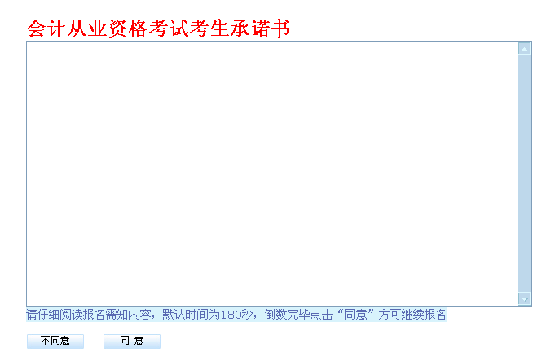

4.填写考生来源和身份信息
在承诺书页面点击“同意”后，进入页面如下图所示：
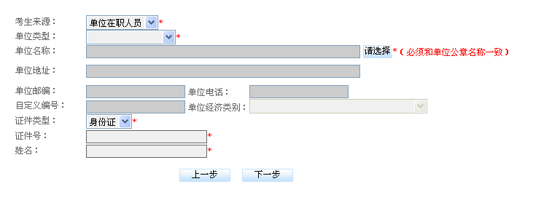

5.设置从业报名密码
在上图页面点击“下一步”，进入设置从业报名密码页面，如下图所示：
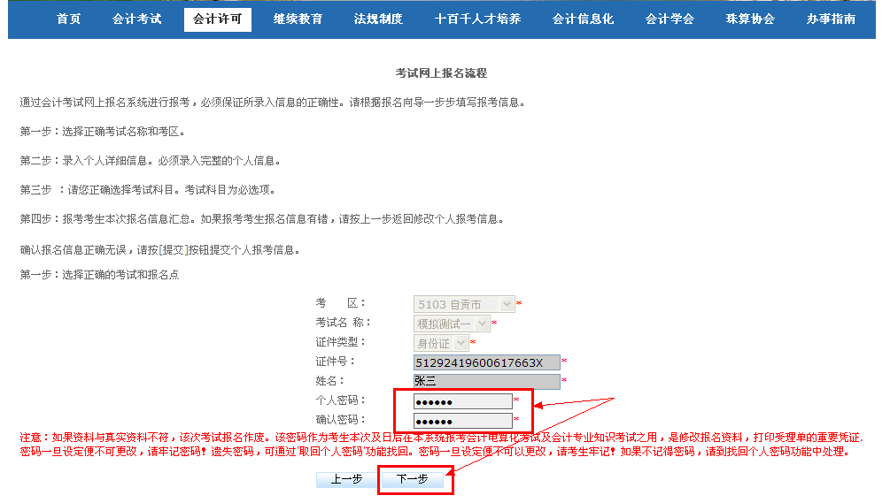
图3-6

6.填写个人详细信息
在上图页面点击“下一步”，进入填写个人详细信息页面，如下图所示：
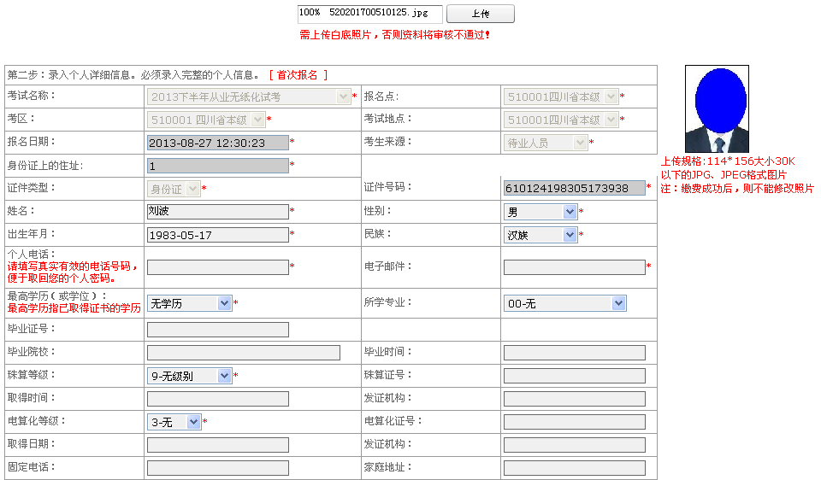
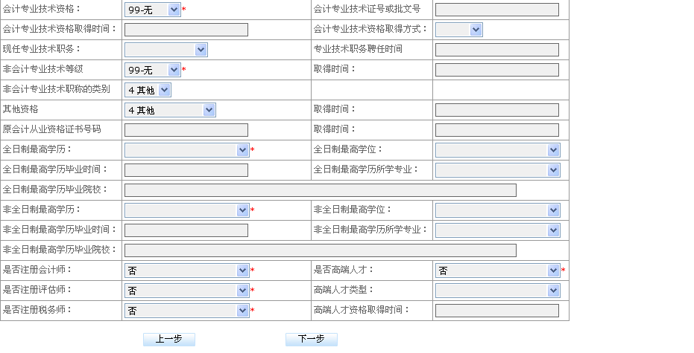

7.确认报名信息、确认承诺书并提交报名信息

8.报名成功
提交后，如是网上缴费的会进入网上缴费页面，如图8-1；如是现场缴费的会进入打印受理单页面，如图8-2。
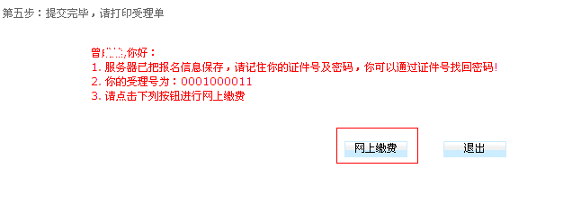

图8-1
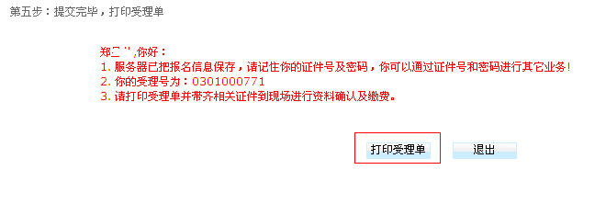
图8-2

三、网上报名常见问题解答

1.上传照片问题
为什么我点击“上传”后，打开浏览选择照片需要上传时，上传按钮却是灰色，不能操作？照片的规格符合要求。
答：此问题是由IE8、360等浏览器的默认安全级别，阻止控件引起的。
解决方法:
（1）点击网页上的-工具
（2）选择“Internet选项”
（3）选择“安全”-信任站点-站点
（4）直接点击“添加”（在添加前注意将https：最前面勾选项的勾去掉；如果直接不行，请将本网站网址填写到“区域中”），点击“关闭”，再点击“确定”。
（5）关闭“上传相片-网络对话框”，重新点击“上传相片”按钮，问题解决。
注意：360、IE8和IE7的部分浏览器无法上传照片，建议用IE6或搜狗浏览器。其他浏览器也可做尝试，用IE6的浏览器可顺利上传合格的照片！

2.如何查询网上缴费是否成功？
选择本网站即四川财政会计网（http://221.237.164.66:8080/cms）栏目“会计考试”——“会计从业资格考试”，点击“网上缴费查询”，选择考区，考试名称，填写证件号、密码，如下图所示：
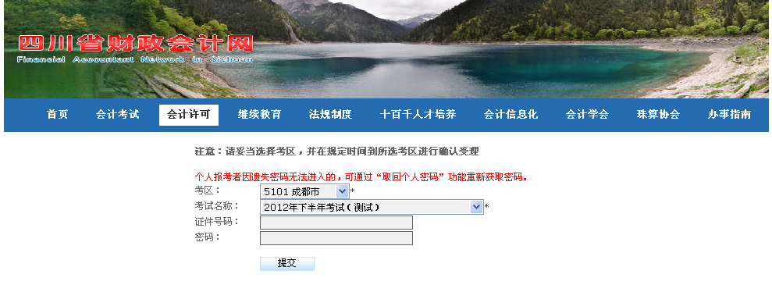
点击“提交”，进入网上缴费查询页面，如下图所示：
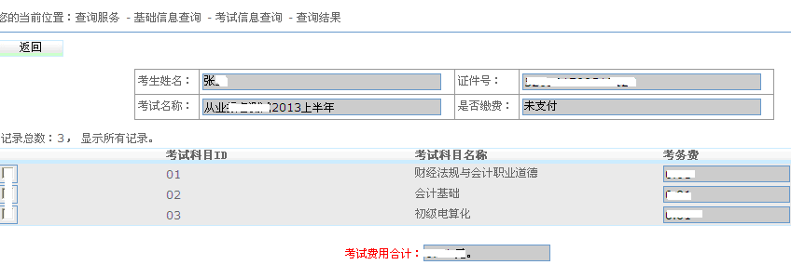

2.如何重新打印报名受理单？
选择本网站即四川财政会计网（http://221.237.164.66:8080/cms）栏目“会计考试”——“会计从业资格考试”，点击“报名打印受理单”，选择考区，考试名称，填写证件号、密码，如下图所示
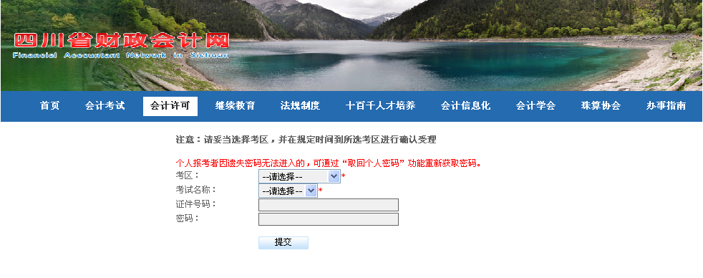

3.如何修改报名信息？
注意：姓名、身份证号、照片和考区等关键信息不能修改；缴费成功后，所有报名信息均不能修改。
选择本网站即四川财政会计网（http://221.237.164.66:8080/cms）栏目“会计考试”——“会计从业资格考试”，点击“修改网上报名资料”，选择考区，考试名称，填写证件号、密码，如下图所示：
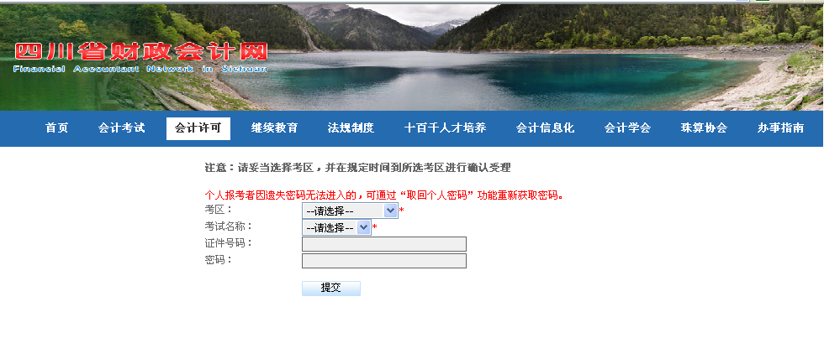

4.如何查询密码？
选择本网站即四川财政会计网（http://221.237.164.66:8080/cms）栏目“会计考试”——“会计从业资格考试”，点击“取回密码”，选择行政区划，证件类型，填写证件号、手机号码（网上报名时填写的），如下图所示：
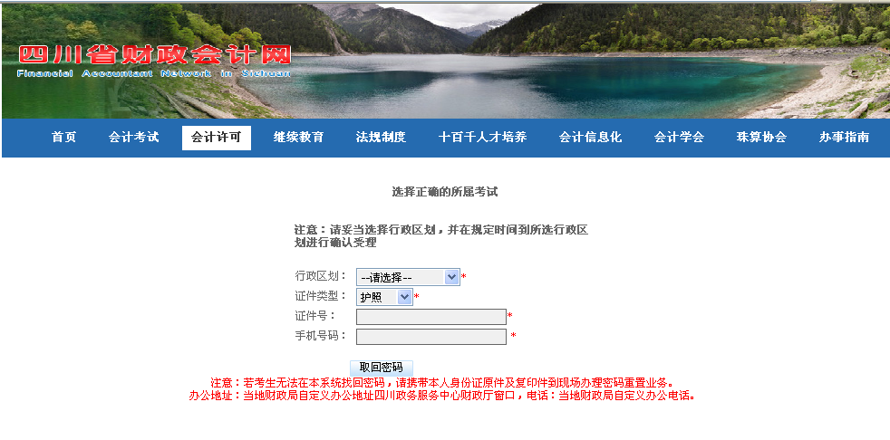

5.如何查询受理号？
选择本网站即四川财政会计网（http://221.237.164.66:8080/cms）栏目“会计考试”——“会计从业资格考试”，点击“受理号查询”，选择考区，考试名称，填写证件号、姓名，如下图所示：
